1. [Đề thi Toán 9 Học kỳ 1 năm học 2017-2018, Sở Giáo Dục Thái Bình]][9D1B8][9D1B6]

Cho biểu thức .

a). Rút gọn .

b). Tính giá trị của  khi .

**Lời giải.**

a). Điều kiện .

Ta có







b). Với ,suyra Ta có 

1. [Đề thi Toán 9 Học kỳ 1 năm học 2017-2018, Sở Giáo Dục Thái Bình]][9D2B2][9D2B3][9D2B4]

Cho hàm số  (với  là tham số).

a). Chứng minh rằng với mọi  hàm số luôn đồng biến trên tập xác định của nó.

b). Tìm  để  đi qua điểm .

c). Tìm  để  song song với đường thẳng .

**Lời giải.**

a). Hàm số đã cho có dạng , với Do đó, hàm số đã cho luôn đồng biến trên tập xác định của nó.

b). Ta có  đi qua điểm  khi Vậy , là những giá trị cần tìm.

c). Đường thẳng  song song với đường thẳng  khi và chỉ khi 

1. [Đề thi Toán 9 Học kỳ 1 năm học 2017-2018, Sở Giáo Dục Thái Bình]][9D3Y4][9D3K4]

Cho hệ phương trình  (với  là tham số).

a). Giải hệ với .

b). Chứng minh rằng với  hệ phương trình có nghiệm duy nhất . Khi đó tìm giá trị nhỏ nhất của biểu thức 

**Lời giải.**

a). Với  ta có hệ Vậy nghiệm của hệ là 

b). Cộng hai phương trình của hệ ta được Khi  thì phương trình (1) có nghiệm duy nhất .

Ta có , nên . Do đó Đẳng thức xảy ra khi , khi đó  và 

Vậy giá trị nhỏ nhất của biểu thức  bằng 

1. [Đề thi Toán 9 Học kỳ 1 năm học 2017-2018, Sở Giáo Dục Thái Bình]][9H3Y7][9H2B6][9H2K6]

Cho đường tròn tâm , bán kính  và đường thẳng  không có điểm chung với đường tròn , là hình chiếu vuông góc của  trên . Từ một điểm  bất kỳ trên  (), vẽ hai tiếp tuyến  đến đường tròn  ( là hai tiếp điểm). Gọi  thứ tự là giao điểm của  với  và .

a). Chứng minh  và năm điểm  cùng nằm trên một đường tròn.

b). Chứng minh .

c). Trên đoạn  lấy điểm  sao cho . Đường trung trực của  cắt  ở . Tính tỷ số 

**Lời giải.**

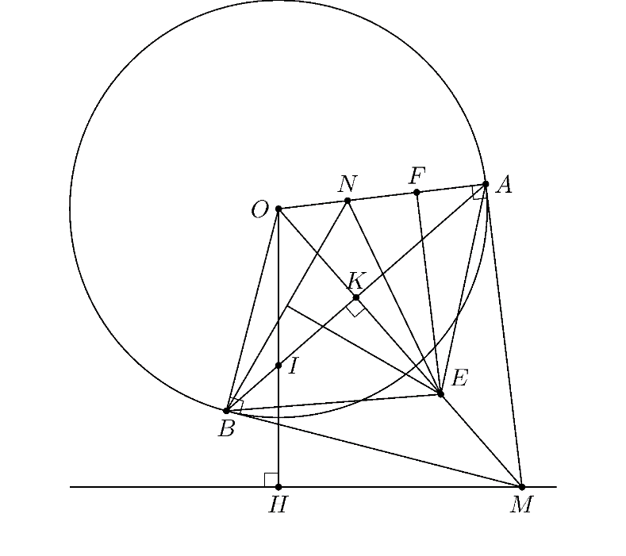

a). Ta có , nên  là đường trung trực của đoạn , do đó  là trung điểm , hay 

Ta lại có  nên các điểm  nằm trên đường tròn đường kính , hay các điểm  nằm trên một đường tròn.

b). Xét hai tam giác  và  có  chung và  nên Mặt khác, trong tam giác vuông , ta có Từ đó, ta có 

c). Ta có  nằm trên trung trực của các đoạn  và , nên ta có  Gọi  là trung điểm của đoạn , ta có , nên  (cùng vuông góc với ). Suy ra 

1. [Đề thi Toán 9 Học kỳ 1 năm học 2017-2018, Sở Giáo Dục Thái Bình]][9D5G5]

Giải phương trình 

**Lời giải.**

Với  ta có bất đẳng thức Thật vậy Bất đẳng thức (2) luôn đúng và đẳng thức xảy ra khi 

Áp dụng (1) ta có



Cộng các bất đẳng thức trên theo vế ta được Đẳng thức (3) xảy ra khi và chỉ khi Vậy nghiệm của phương trình đã cho là 

**BẢNG ĐÁP ÁN.**

|  |  |  |  |  |  |  |  |  |  |
| --- | --- | --- | --- | --- | --- | --- | --- | --- | --- |
|  |  |  |  |  |  |  |  |  |  |